安装Apache,Mysql,PHP,phpMyAdmin搭建LAMP环境

安装mysqldb,不要用源码安装，要用下面的命令
sudo yum install MySQL-python
Pip install MySQL-python

apache访问php文件出现空白解决办法：
If you have SELinux running, you might have to grant httpd permission to read from /home dir using:
sudo setsebool httpd_read_user_content=1
1、安装Apache
切换到root权限下，执行命令：yum install httpd httpd-devel
安装完成后，进入apache安装目录下,编辑配置文件httpd.conf
vi /etc/httpd/conf/httpd.conf
将httpd.conf文件中的一行：
# ServerName www.example.com:80 前的注释#去掉。
或者增加一行：
ServerName localhost:80
用/etc/init.d/httpd start 启动apache
设为开机启动:chkconfig httpd on
2、 安装mysql
2.1 yum install mysql mysql-server mysql-devel
同样，完成后，用/etc/init.d/mysqld start 启动mysql
2.2 设置mysql密码
#mysqladmin -u root password 111111 《--------（设置mysql的root密码）
安装后mysql到root密码默认为111111,需要重新设置。
2.3 允许远程登录（添加root和user从远程访问的权限）
mysql -u root -p
Enter Password:
mysql>GRANT ALL PRIVILEGES ON *.* TO root@'%' IDENTIFIED BY '111111';
mysql>quit
完成后就能用mysql-front远程管理mysql了。
2.4 设为开机启动
chkconfig mysqld on
/etc/init.d/mysqld restart

MySQL Daemon failed to start. Starting mysqld:
Shell: scripts/mysql_install_db --user=mysql --datadir=/u01/mysql/data
3、 安装php
yum install php php-mysql php-common php-gd php-mbstring php-mcrypt php-devel php-xml
打开apache配置文件/etc/httpd/conf/httpd.conf,添加以下2行
AddType application/x-httpd-php .php
AddType application/x-httpd-php .phps
启动服务/etc/init.d/httpd restart
4、测试
4.1注意打开防火墙设置，打开 系统--管理--防火墙，勾选http服务，允许访问80端口，然后应用。
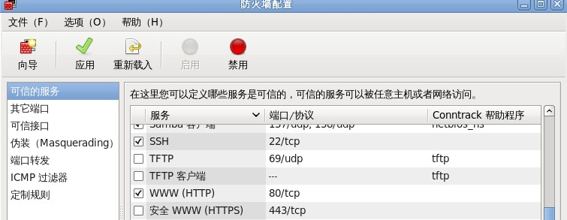
在其它端口中允许mysql的3306端口
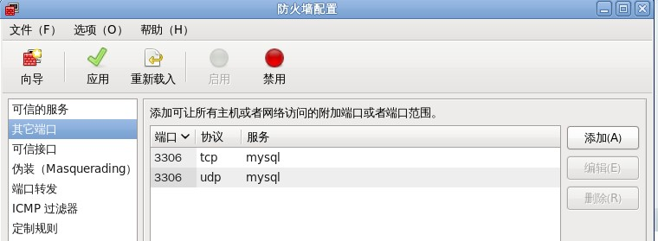
4.2在/var/www/html/新建个phpinfo.php文件，将以下内容写入，然后保存。
<?php
phpinfo();
?>
4.3然后在客户端浏览器里打开http://serverip/phpinfo.php，若能成功显示，则表示安装成功。
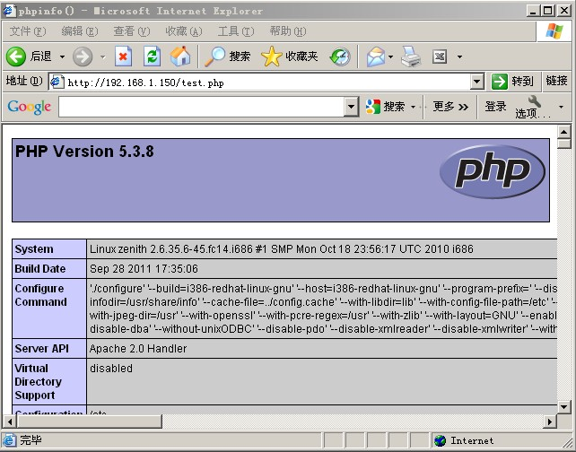

配置信息位置：

Vim /etc/php.ini里面只要修改

upload_max_filesize = 64M
post_max_size = 64M
memory_limit = 256M

读写权限的问题：
download/temp 要可以读写
statistic 要可以读写
5、安装phpMyAdmin
phpMyAdmin是一种MySQL的管理工具,它直接从web上去管理MySQL。
5.1下载phpMyAdmin
把 phpMyAdmin-3.3.10-all-languages.tar.gz 下载到 /var/www/html 目录，下载地址：
http://cdnetworks-kr-1.dl.source ... ll-languages.tar.gz
#cd /var/www/html
# tar -zxvf phpMyAdmin-3.3.10-all-languages.tar.gz
# mv /var/www/phpMyAdmin-3.3.10-all-languages /var/www/html/phpMyAdmin
5.2配置phpMyAdmin
1.进入到刚解压文件所放位置，如： /var/www/htm/phpMyAdmin找到config.sample.inc.php文件(复制config.sample.inc.php后更名为 config.inc.php)，在 linux下直接用vim编辑. 开启浏览器，http://127.0.0.1/phpMyAdmin/ ，若能成功显示如下图，则安装成功，否则参看后面部分。
#cd /var/www/html/phpMyAdmin
#cp config.sample.inc.php config.inc.php
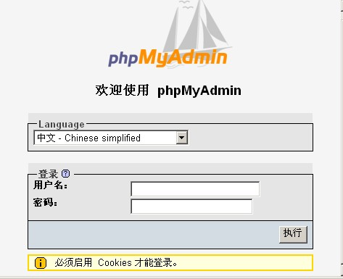
输入用户名：root,密码：111111，登录系统。
添加user用户，密码：user，选择全部权限
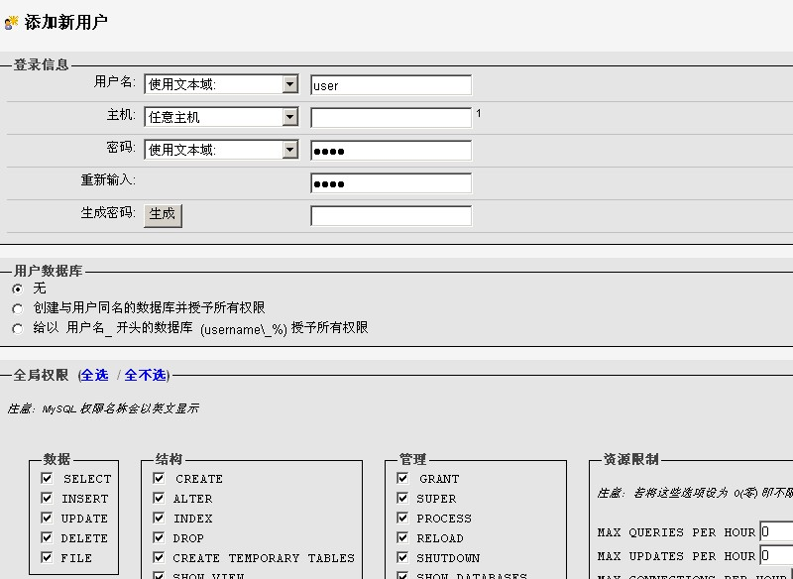
我们认为从web上可以通过mysql的root用户控制mysql并非一种非常安全的方式.因此我的建议是如果是自己的服务器,当你用完了可以把phpadmin目录放到web不能访问的目录,当要用时把整个目录用mv命令移回原来位置.

如果不能使用user登录 则再添加一个user用户 ％
今天在phpmyadmin 为一个新用户分配只对某数据库权限时出现了一下问题
#1045 无法登录 MySQL 服务器
出现上面问题，是因为对着网上的就成分配用户权限，所以出现了mysql 1045的的错误
后来查阅了很多资料，最后找到方法解决了
出现这个错应该是分配权限的用户，他的主机号应该是 % ，所以登录就出现上面的问题，如果改为localhost 就可以登陆了，登录前记得 flush privileges哦
如果想要 这个用户也拥有 % ，那么再创建一个用户，跟之前相同的用户名、密码，操作相同的数据库即可

六、yum安装信息（若无网络可采用拷贝yum缓存安装）
6.1、安装apache的信息：（蓝色部分为软件包的安装顺序）
login as: root
root@192.168.1.152's password:
Last login: Tue Mar 6 13:44:34 2012 from 192.168.1.66
[root@zenith-152 ~]# yum install httpd httpd-devel
å·²å è½½æä»¶ï¼langpacks, presto, refresh-packagekit
Adding zh_CN to language list
è®¾ç½®å®è£ è¿ç¨
解决依赖关系
--> 执行事务检查
---> 软件包 httpd.i686 0:2.2.17-1.fc14 将被 升级
--> 处理依赖关系 httpd-tools = 2.2.17-1.fc14，它被软件包 httpd-2.2.17-1.fc14.i68 6 需要
---> 软件包 httpd-devel.i686 0:2.2.17-1.fc14 将被 安装
--> 处理依赖关系 apr-util-devel，它被软件包 httpd-devel-2.2.17-1.fc14.i686 需要
--> 处理依赖关系 apr-devel，它被软件包 httpd-devel-2.2.17-1.fc14.i686 需要
--> 执行事务检查
---> 软件包 apr-devel.i686 0:1.4.5-1.fc14 将被 安装
--> 处理依赖关系 apr = 1.4.5-1.fc14，它被软件包 apr-devel-1.4.5-1.fc14.i686 需要
---> 软件包 apr-util-devel.i686 0:1.3.12-1.fc14 将被 安装
--> 处理依赖关系 apr-util = 1.3.12-1.fc14，它被软件包 apr-util-devel-1.3.12-1.fc 14.i686 需要
--> 处理依赖关系 openldap-devel，它被软件包 apr-util-devel-1.3.12-1.fc14.i686 需 要
--> 处理依赖关系 db4-devel，它被软件包 apr-util-devel-1.3.12-1.fc14.i686 需要
--> 处理依赖关系 expat-devel，它被软件包 apr-util-devel-1.3.12-1.fc14.i686 需要
---> 软件包 httpd-tools.i686 0:2.2.17-1.fc14 将被 升级
--> 执行事务检查
---> 软件包 apr.i686 0:1.4.5-1.fc14 将被 升级
--> 处理依赖关系 apr-util = 1.3.9-3.fc13，它被软件包 apr-util-ldap-1.3.9-3.fc13. i686 需要
---> 软件包 apr-util.i686 0:1.3.12-1.fc14 将被 升级
---> 软件包 db4-devel.i686 0:4.8.30-2.fc14 将被 安装
--> 处理依赖关系 db4-cxx = 4.8.30-2.fc14，它被软件包 db4-devel-4.8.30-2.fc14.i68 6 需要
--> 处理依赖关系 libdb_cxx-4.8.so，它被软件包 db4-devel-4.8.30-2.fc14.i686 需要
---> 软件包 expat-devel.i686 0:2.0.1-10.fc13 将被 安装
---> 软件包 openldap-devel.i686 0:2.4.23-10.fc14 将被 安装
--> 处理依赖关系 openldap = 2.4.23-10.fc14，它被软件包 openldap-devel-2.4.23-10. fc14.i686 需要
--> 处理依赖关系 cyrus-sasl-devel >= 2.1，它被软件包 openldap-devel-2.4.23-10.fc 14.i686 需要
--> 执行事务检查
---> 软件包 apr-util-ldap.i686 0:1.3.12-1.fc14 将被 升级
---> 软件包 cyrus-sasl-devel.i686 0:2.1.23-12.fc14 将被 安装
---> 软件包 db4-cxx.i686 0:4.8.30-2.fc14 将被 安装
---> 软件包 openldap.i686 0:2.4.23-10.fc14 将被 升级
--> 处理依赖关系 libnss3.so(NSS_3.12.9)，它被软件包 openldap-2.4.23-10.fc14.i686 需要
--> 执行事务检查
--> 处理依赖关系 nss = 3.12.7-6.fc14，它被软件包 nss-tools-3.12.7-6.fc14.i686 需 要
--> 处理依赖关系 nss = 3.12.7-6.fc14，它被软件包 nss-sysinit-3.12.7-6.fc14.i686 需要
---> 软件包 nss.i686 0:3.12.10-7.fc14 将被 升级
--> 处理依赖关系 nss-softokn(x86-32) >= 3.12.10，它被软件包 nss-3.12.10-7.fc14.i 686 需要
--> 处理依赖关系 nspr >= 4.8.8，它被软件包 nss-3.12.10-7.fc14.i686 需要
--> 处理依赖关系 nss-util >= 3.12.10，它被软件包 nss-3.12.10-7.fc14.i686 需要
--> 执行事务检查
---> 软件包 nspr.i686 0:4.8.8-1.fc14 将被 升级
---> 软件包 nss-softokn.i686 0:3.12.10-1.fc14 将被 升级
--> 处理依赖关系 nss-softokn-freebl(x86-32) >= 3.12.10，它被软件包 nss-softokn-3 .12.10-1.fc14.i686 需要
---> 软件包 nss-sysinit.i686 0:3.12.10-7.fc14 将被 升级
---> 软件包 nss-tools.i686 0:3.12.10-7.fc14 将被 升级
---> 软件包 nss-util.i686 0:3.12.10-1.fc14 将被 升级
--> 执行事务检查
---> 软件包 nss-softokn-freebl.i686 0:3.12.10-1.fc14 将被 升级
--> 完成依赖关系计算

依赖关系解决

================================================================================
软件包 架构 版本 仓库 大小
================================================================================
正在安装:
httpd-devel i686 2.2.17-1.fc14 updates 144 k
正在升级:
httpd i686 2.2.17-1.fc14 updates 814 k
为依赖而安装:
apr-devel i686 1.4.5-1.fc14 updates 183 k
apr-util-devel i686 1.3.12-1.fc14 updates 70 k
cyrus-sasl-devel i686 2.1.23-12.fc14 fedora 302 k
db4-cxx i686 4.8.30-2.fc14 fedora 647 k
db4-devel i686 4.8.30-2.fc14 fedora 17 M
expat-devel i686 2.0.1-10.fc13 fedora 54 k
openldap-devel i686 2.4.23-10.fc14 updates 1.1 M
为依赖而更新:
apr i686 1.4.5-1.fc14 updates 102 k
apr-util i686 1.3.12-1.fc14 updates 83 k
apr-util-ldap i686 1.3.12-1.fc14 updates 16 k
httpd-tools i686 2.2.17-1.fc14 updates 68 k
nspr i686 4.8.8-1.fc14 updates 113 k
nss i686 3.12.10-7.fc14 updates 784 k
nss-softokn i686 3.12.10-1.fc14 updates 176 k
nss-softokn-freebl i686 3.12.10-1.fc14 updates 118 k
nss-sysinit i686 3.12.10-7.fc14 updates 32 k
nss-tools i686 3.12.10-7.fc14 updates 780 k
nss-util i686 3.12.10-1.fc14 updates 47 k
openldap i686 2.4.23-10.fc14 updates 256 k

事务概要
================================================================================
Install 8 Package(s)
Upgrade 13 Package(s)

总下载量：22 M
确定吗？[y/N]：y
下载软件包：
Setting up and reading Presto delta metadata
fedora/prestodelta | 92 kB 00:02
Processing delta metadata
Download delta size: 1.3 M
(1/12): apr-1.3.9-3.fc13_1.4.5-1.fc14.i686.drpm | 84 kB 00:01
(2/12): apr-util-1.3.9-3.fc13_1.3.12-1.fc14.i686.drpm | 60 kB 00:00
(3/12): apr-util-ldap-1.3.9-3.fc13_1.3.12-1.fc14.i686.drpm | 15 kB 00:00
(4/12): httpd-2.2.16-1.fc14_2.2.17-1.fc14.i686.drpm | 380 kB 00:04
(5/12): httpd-tools-2.2.16-1.fc14_2.2.17-1.fc14.i686.drpm | 50 kB 00:00
(6/12): nspr-4.8.6-1.fc14_4.8.8-1.fc14.i686.drpm | 21 kB 00:00
(7/12): nss-3.12.7-6.fc14_3.12.10-7.fc14.i686.drpm | 195 kB 00:02
(8/12): nss-softokn-3.12.7-6.fc14_3.12.10-1.fc14.i686.drpm | 42 kB 00:02
(9/12): nss-softokn-freebl-3.12.7-6.fc14_3.12.10-1.fc14.i686.drpm | 36 kB 00:01
(10/12): nss-tools-3.12.7-6.fc14_3.12.10-7.fc14.i686.drpm | 340 kB 00:03
(11/12): nss-util-3.12.7-2.fc14_3.12.10-1.fc14.i686.drpm | 8.5 kB 00:00
(12/12): openldap-2.4.22-7.fc14_2.4.23-10.fc14.i686.drpm | 97 kB 00:03
Finishing rebuild of rpms, from deltarpms
<delta rebuild> | 3.3 MB 00:01
Presto reduced the update size by 61% (from 3.3 M to 1.3 M).
Package(s) data still to download: 19 M
(1/9):apr-devel-1.4.5-1.fc14.i686.rpm | 183 kB 00:03
(2/9):apr-util-devel-1.3.12-1.fc14.i686.rpm | 70 kB 00:01
(3/9):cyrus-sasl-devel-2.1.23-12.fc14.i686.rpm | 302 kB 00:03
(4/9):db4-cxx-4.8.30-2.fc14.i686.rpm | 647 kB 00:08
(5/9):db4-devel-4.8.30-2.fc14.i686.rpm | 17 MB 03:52
(6/9):expat-devel-2.0.1-10.fc13.i686.rpm | 54 kB 00:01
(7/9):httpd-devel-2.2.17-1.fc14.i686.rpm | 144 kB 00:02
(8/9):nss-sysinit-3.12.10-7.fc14.i686.rpm | 32 kB 00:00
(9/9):openldap-devel-2.4.23-10.fc14.i686.rpm | 1.1 MB 00:08
----------------------------------------------------------------------------------------------------------------------------------------------------------------------------------
总计 74 kB/s | 19 MB 04:24
运行 rpm_check_debug
执行事务测试
事务测试成功
执行事务
正在升级 : nspr-4.8.8-1.fc14.i686 1/34
正在升级 : nss-util-3.12.10-1.fc14.i686 2/34
正在升级 : apr-1.4.5-1.fc14.i686 3/34
正在升级 : apr-util-1.3.12-1.fc14.i686 4/34
正在升级 : httpd-tools-2.2.17-1.fc14.i686 5/34
正在安装 : db4-cxx-4.8.30-2.fc14.i686 6/34
正在安装 : cyrus-sasl-devel-2.1.23-12.fc14.i686 7/34
正在升级 : nss-softokn-freebl-3.12.10-1.fc14.i686 8/34
正在安装 : apr-devel-1.4.5-1.fc14.i686 9/34
正在安装 : db4-devel-4.8.30-2.fc14.i686 10/34
正在安装 : expat-devel-2.0.1-10.fc13.i686 11/34
正在升级 : nss-softokn-3.12.10-1.fc14.i686 12/34
正在升级 : nss-sysinit-3.12.10-7.fc14.i686 13/34
warning: /etc/pki/nssdb/pkcs11.txt created as /etc/pki/nssdb/pkcs11.txt.rpmnew
正在升级 : nss-3.12.10-7.fc14.i686 14/34
正在升级 : openldap-2.4.23-10.fc14.i686 15/34
正在升级 : apr-util-ldap-1.3.12-1.fc14.i686 16/34
正在升级 : httpd-2.2.17-1.fc14.i686 17/34
正在升级 : nss-tools-3.12.10-7.fc14.i686 18/34
正在安装 : openldap-devel-2.4.23-10.fc14.i686 19/34
正在安装 : apr-util-devel-1.3.12-1.fc14.i686 20/34
正在安装 : httpd-devel-2.2.17-1.fc14.i686 21/34
清理 : httpd-2.2.16-1.fc14.i686 22/34
清理 : nss-tools-3.12.7-6.fc14.i686 23/34
清理 : apr-util-ldap-1.3.9-3.fc13.i686 24/34
清理 : openldap-2.4.22-7.fc14.i686 25/34
清理 : nss-sysinit-3.12.7-6.fc14.i686 26/34
清理 : nss-3.12.7-6.fc14.i686 27/34
清理 : nss-softokn-3.12.7-6.fc14.i686 28/34
清理 : httpd-tools-2.2.16-1.fc14.i686 29/34
清理 : apr-util-1.3.9-3.fc13.i686 30/34
清理 : nss-util-3.12.7-2.fc14.i686 31/34
清理 : nspr-4.8.6-1.fc14.i686 32/34
清理 : apr-1.3.9-3.fc13.i686 33/34
清理 : nss-softokn-freebl-3.12.7-6.fc14.i686 34/34

已安装:
httpd-devel.i686 0:2.2.17-1.fc14

作为依赖被安装:
apr-devel.i686 0:1.4.5-1.fc14 apr-util-devel.i686 0:1.3.12-1.fc14 cyrus-sasl-devel.i686 0:2.1.23-12.fc14 db4-cxx.i686 0:4.8.30-2.fc14 db4-devel.i686 0:4.8.30-2.fc14
expat-devel.i686 0:2.0.1-10.fc13 openldap-devel.i686 0:2.4.23-10.fc14

更新完毕:
httpd.i686 0:2.2.17-1.fc14

作为依赖被升级:
apr.i686 0:1.4.5-1.fc14 apr-util.i686 0:1.3.12-1.fc14 apr-util-ldap.i686 0:1.3.12-1.fc14 httpd-tools.i686 0:2.2.17-1.fc14 nspr.i686 0:4.8.8-1.fc14
nss.i686 0:3.12.10-7.fc14 nss-softokn.i686 0:3.12.10-1.fc14 nss-softokn-freebl.i686 0:3.12.10-1.fc14 nss-sysinit.i686 0:3.12.10-7.fc14 nss-tools.i686 0:3.12.10-7.fc14
nss-util.i686 0:3.12.10-1.fc14 openldap.i686 0:2.4.23-10.fc14

完毕！
[root@zenith-152 ~]#

6.2、安装mysql信息：（蓝色部分为软件包的安装顺序）
[root@zenith-152 ~]# yum install mysql mysql-server mysql-devel
已加载插件：langpacks, presto, refresh-packagekit
Adding zh_CN to language list
设置安装进程
解决依赖关系
--> 执行事务检查
---> 软件包 mysql.i686 0:5.1.60-1.fc14 将被 安装
--> 处理依赖关系 mysql-libs(x86-32) = 5.1.60-1.fc14，它被软件包 mysql-5.1.60-1.f c14.i686 需要
--> 处理依赖关系 libmysqlclient.so.16(libmysqlclient_16)，它被软件包 mysql-5.1.6 0-1.fc14.i686 需要
--> 处理依赖关系 libmysqlclient_r.so.16(libmysqlclient_16)，它被软件包 mysql-5.1 .60-1.fc14.i686 需要
--> 处理依赖关系 libmysqlclient_r.so.16，它被软件包 mysql-5.1.60-1.fc14.i686 需 要
--> 处理依赖关系 libmysqlclient.so.16，它被软件包 mysql-5.1.60-1.fc14.i686 需要
---> 软件包 mysql-devel.i686 0:5.1.60-1.fc14 将被 安装
--> 处理依赖关系 openssl-devel(x86-32)，它被软件包 mysql-devel-5.1.60-1.fc14.i68 6 需要
---> 软件包 mysql-server.i686 0:5.1.60-1.fc14 将被 安装
--> 处理依赖关系 perl-DBI，它被软件包 mysql-server-5.1.60-1.fc14.i686 需要
--> 处理依赖关系 perl-DBD-MySQL，它被软件包 mysql-server-5.1.60-1.fc14.i686 需要
--> 处理依赖关系 perl(DBI)，它被软件包 mysql-server-5.1.60-1.fc14.i686 需要
--> 执行事务检查
---> 软件包 mysql-libs.i686 0:5.1.60-1.fc14 将被 安装
---> 软件包 openssl-devel.i686 0:1.0.0e-1.fc14 将被 安装
--> 处理依赖关系 openssl = 1.0.0e-1.fc14，它被软件包 openssl-devel-1.0.0e-1.fc14 .i686 需要
--> 处理依赖关系 zlib-devel，它被软件包 openssl-devel-1.0.0e-1.fc14.i686 需要
--> 处理依赖关系 krb5-devel，它被软件包 openssl-devel-1.0.0e-1.fc14.i686 需要
---> 软件包 perl-DBD-MySQL.i686 0:4.017-1.fc14 将被 安装
---> 软件包 perl-DBI.i686 0:1.613-1.fc14 将被 安装
--> 执行事务检查
---> 软件包 krb5-devel.i686 0:1.8.4-3.fc14 将被 安装
--> 处理依赖关系 krb5-libs = 1.8.4-3.fc14，它被软件包 krb5-devel-1.8.4-3.fc14.i6 86 需要
--> 处理依赖关系 libcom_err-devel，它被软件包 krb5-devel-1.8.4-3.fc14.i686 需要
--> 处理依赖关系 keyutils-libs-devel，它被软件包 krb5-devel-1.8.4-3.fc14.i686 需 要
--> 处理依赖关系 libselinux-devel，它被软件包 krb5-devel-1.8.4-3.fc14.i686 需要
---> 软件包 openssl.i686 0:1.0.0e-1.fc14 将被 升级
---> 软件包 zlib-devel.i686 0:1.2.5-2.fc14 将被 安装
--> 执行事务检查
---> 软件包 keyutils-libs-devel.i686 0:1.2-6.fc12 将被 安装
--> 处理依赖关系 krb5-libs = 1.8.2-6.fc14，它被软件包 krb5-workstation-1.8.2-6.f c14.i686 需要
---> 软件包 krb5-libs.i686 0:1.8.4-3.fc14 将被 升级
---> 软件包 libcom_err-devel.i686 0:1.41.12-6.fc14 将被 安装
--> 处理依赖关系 libcom_err = 1.41.12-6.fc14，它被软件包 libcom_err-devel-1.41.1 2-6.fc14.i686 需要
---> 软件包 libselinux-devel.i686 0:2.0.96-6.fc14.1 将被 安装
--> 处理依赖关系 libselinux = 2.0.96-6.fc14.1，它被软件包 libselinux-devel-2.0.9 6-6.fc14.1.i686 需要
--> 处理依赖关系 libsepol-devel >= 2.0.32-1，它被软件包 libselinux-devel-2.0.96- 6.fc14.1.i686 需要
--> 处理依赖关系 pkgconfig(libsepol)，它被软件包 libselinux-devel-2.0.96-6.fc14. 1.i686 需要
--> 执行事务检查
---> 软件包 krb5-workstation.i686 0:1.8.4-3.fc14 将被 升级
---> 软件包 libcom_err.i686 0:1.41.12-6.fc14 将被 升级
--> 处理依赖关系 libselinux = 2.0.96-5.fc14，它被软件包 libselinux-utils-2.0.96- 5.fc14.i686 需要
--> 处理依赖关系 libselinux = 2.0.96-5.fc14，它被软件包 libselinux-python-2.0.96 -5.fc14.i686 需要
---> 软件包 libselinux.i686 0:2.0.96-6.fc14.1 将被 升级
---> 软件包 libsepol-devel.i686 0:2.0.41-3.fc14 将被 安装
--> 执行事务检查
---> 软件包 libselinux-python.i686 0:2.0.96-6.fc14.1 将被 升级
---> 软件包 libselinux-utils.i686 0:2.0.96-6.fc14.1 将被 升级
--> 完成依赖关系计算

依赖关系解决

================================================================================
软件包 架构 版本 仓库 大小
================================================================================
正在安装:
mysql i686 5.1.60-1.fc14 updates 894 k
mysql-devel i686 5.1.60-1.fc14 updates 129 k
mysql-server i686 5.1.60-1.fc14 updates 8.3 M
为依赖而安装:
keyutils-libs-devel i686 1.2-6.fc12 fedora 29 k
krb5-devel i686 1.8.4-3.fc14 updates 1.2 M
libcom_err-devel i686 1.41.12-6.fc14 updates 26 k
libselinux-devel i686 2.0.96-6.fc14.1 updates 136 k
libsepol-devel i686 2.0.41-3.fc14 fedora 64 k
mysql-libs i686 5.1.60-1.fc14 updates 1.2 M
openssl-devel i686 1.0.0e-1.fc14 updates 1.1 M
perl-DBD-MySQL i686 4.017-1.fc14 fedora 137 k
perl-DBI i686 1.613-1.fc14 fedora 775 k
zlib-devel i686 1.2.5-2.fc14 fedora 45 k
为依赖而更新:
krb5-libs i686 1.8.4-3.fc14 updates 697 k
krb5-workstation i686 1.8.4-3.fc14 updates 429 k
libcom_err i686 1.41.12-6.fc14 updates 34 k
libselinux i686 2.0.96-6.fc14.1 updates 107 k
libselinux-python i686 2.0.96-6.fc14.1 updates 198 k
libselinux-utils i686 2.0.96-6.fc14.1 updates 80 k
openssl i686 1.0.0e-1.fc14 updates 1.4 M

事务概要
================================================================================
Install 13 Package(s)
Upgrade 7 Package(s)

总下载量：17 M
确定吗？[y/N]：y
下载软件包：
Setting up and reading Presto delta metadata
Processing delta metadata
Download delta size: 1.4 M
(1/7): krb5-libs-1.8.2-6.fc14_1.8.4-3.fc14.i686.drpm | 114 kB 00:02
(2/7): krb5-workstation-1.8.2-6.fc14_1.8.4-3.fc14.i686.d | 334 kB 00:07
(3/7): libcom_err-1.41.12-5.fc14_1.41.12-6.fc14.i686.drp | 19 kB 00:03
(4/7): libselinux-2.0.96-5.fc14_2.0.96-6.fc14.1.i686.drp | 70 kB 00:03
(5/7): libselinux-python-2.0.96-5.fc14_2.0.96-6.fc14.1.i | 58 kB 00:02
(6/7): libselinux-utils-2.0.96-5.fc14_2.0.96-6.fc14.1.i6 | 70 kB 00:03
(7/7): openssl-1.0.0a-2.fc14_1.0.0e-1.fc14.i686.drpm | 815 kB 00:13
Finishing rebuild of rpms, from deltarpms
<delta rebuild> | 2.9 MB 00:02
Presto reduced the update size by 50% (from 2.9 M to 1.4 M).
Package(s) data still to download: 14 M
(1/13): keyutils-libs-devel-1.2-6.fc12.i686.rpm | 29 kB 00:01
(2/13): krb5-devel-1.8.4-3.fc14.i686.rpm | 1.2 MB 00:29
(3/13): libcom_err-devel-1.41.12-6.fc14.i686.rpm | 26 kB 00:00
(4/13): libselinux-devel-2.0.96-6.fc14.1.i686.rpm | 136 kB 00:03
(5/13): libsepol-devel-2.0.41-3.fc14.i686.rpm | 64 kB 00:04
(6/13): mysql-5.1.60-1.fc14.i686.rpm | 894 kB 00:11
(7/13): mysql-devel-5.1.60-1.fc14.i686.rpm | 129 kB 00:05
(8/13): mysql-libs-5.1.60-1.fc14.i686.rpm | 1.2 MB 00:30
(9/13): mysql-server-5.1.60-1.fc14.i686.rpm | 8.3 MB 03:28
(10/13): openssl-devel-1.0.0e-1.fc14.i686.rpm | 1.1 MB 00:31
(11/13): perl-DBD-MySQL-4.017-1.fc14.i686.rpm | 137 kB 00:06
(12/13): perl-DBI-1.613-1.fc14.i686.rpm | 775 kB 00:14
(13/13): zlib-devel-1.2.5-2.fc14.i686.rpm | 45 kB 00:03
--------------------------------------------------------------------------------
总计 40 kB/s | 14 MB 05:57
运行 rpm_check_debug
执行事务测试
事务测试成功
执行事务
正在安装 : zlib-devel-1.2.5-2.fc14.i686 1/27
正在安装 : libsepol-devel-2.0.41-3.fc14.i686 2/27
正在安装 : keyutils-libs-devel-1.2-6.fc12.i686 3/27
正在升级 : libselinux-2.0.96-6.fc14.1.i686 4/27
正在升级 : libcom_err-1.41.12-6.fc14.i686 5/27
正在升级 : krb5-libs-1.8.4-3.fc14.i686 6/27
正在升级 : openssl-1.0.0e-1.fc14.i686 7/27
正在安装 : mysql-libs-5.1.60-1.fc14.i686 8/27
正在安装 : mysql-5.1.60-1.fc14.i686 9/27
正在安装 : perl-DBI-1.613-1.fc14.i686 10/27
正在安装 : perl-DBD-MySQL-4.017-1.fc14.i686 11/27
正在安装 : libcom_err-devel-1.41.12-6.fc14.i686 12/27
正在安装 : libselinux-devel-2.0.96-6.fc14.1.i686 13/27
正在安装 : krb5-devel-1.8.4-3.fc14.i686 14/27
正在安装 : mysql-server-5.1.60-1.fc14.i686 15/27
正在升级 : krb5-workstation-1.8.4-3.fc14.i686 16/27
正在升级 : libselinux-utils-2.0.96-6.fc14.1.i686 17/27
正在升级 : libselinux-python-2.0.96-6.fc14.1.i686 18/27
正在安装 : openssl-devel-1.0.0e-1.fc14.i686 19/27
正在安装 : mysql-devel-5.1.60-1.fc14.i686 20/27
清理 : krb5-workstation-1.8.2-6.fc14.i686 21/27
清理 : openssl-1.0.0a-2.fc14.i686 22/27
清理 : krb5-libs-1.8.2-6.fc14.i686 23/27
清理 : libselinux-python-2.0.96-5.fc14.i686 24/27
清理 : libselinux-utils-2.0.96-5.fc14.i686 25/27
清理 : libselinux-2.0.96-5.fc14.i686 26/27
清理 : libcom_err-1.41.12-5.fc14.i686 27/27

已安装:
mysql.i686 0:5.1.60-1.fc14 mysql-devel.i686 0:5.1.60-1.fc14
mysql-server.i686 0:5.1.60-1.fc14

作为依赖被安装:
keyutils-libs-devel.i686 0:1.2-6.fc12
krb5-devel.i686 0:1.8.4-3.fc14
libcom_err-devel.i686 0:1.41.12-6.fc14
libselinux-devel.i686 0:2.0.96-6.fc14.1
libsepol-devel.i686 0:2.0.41-3.fc14
mysql-libs.i686 0:5.1.60-1.fc14
openssl-devel.i686 0:1.0.0e-1.fc14
perl-DBD-MySQL.i686 0:4.017-1.fc14
perl-DBI.i686 0:1.613-1.fc14
zlib-devel.i686 0:1.2.5-2.fc14

作为依赖被升级:
krb5-libs.i686 0:1.8.4-3.fc14
krb5-workstation.i686 0:1.8.4-3.fc14
libcom_err.i686 0:1.41.12-6.fc14
libselinux.i686 0:2.0.96-6.fc14.1
libselinux-python.i686 0:2.0.96-6.fc14.1
libselinux-utils.i686 0:2.0.96-6.fc14.1
openssl.i686 0:1.0.0e-1.fc14

完毕！
[root@zenith-152 ~]#

6.3、安装php的信息（蓝色部分为软件包的安装顺序）
[root@zenith-152 ~]# yum install php php-mysql php-common php-gd php-mbstring php-mcrypt php-devel php-xml
已加载插件：langpacks, presto, refresh-packagekit
Adding zh_CN to language list
设置安装进程
解决依赖关系
--> 执行事务检查
---> 软件包 php.i686 0:5.3.8-3.fc14 将被 安装
--> 处理依赖关系 php-cli = 5.3.8-3.fc14，它被软件包 php-5.3.8-3.fc14.i686 需要
---> 软件包 php-common.i686 0:5.3.8-3.fc14 将被 安装
---> 软件包 php-devel.i686 0:5.3.8-3.fc14 将被 安装
--> 处理依赖关系 autoconf，它被软件包 php-devel-5.3.8-3.fc14.i686 需要
--> 处理依赖关系 automake，它被软件包 php-devel-5.3.8-3.fc14.i686 需要
---> 软件包 php-gd.i686 0:5.3.8-3.fc14 将被 安装
--> 处理依赖关系 libjpeg.so.62(LIBJPEG_6.2)，它被软件包 php-gd-5.3.8-3.fc14.i686 需要
--> 处理依赖关系 libt1.so.5，它被软件包 php-gd-5.3.8-3.fc14.i686 需要
---> 软件包 php-mbstring.i686 0:5.3.8-3.fc14 将被 安装
---> 软件包 php-mcrypt.i686 0:5.3.8-3.fc14 将被 安装
--> 处理依赖关系 libmcrypt.so.4，它被软件包 php-mcrypt-5.3.8-3.fc14.i686 需要
---> 软件包 php-mysql.i686 0:5.3.8-3.fc14 将被 安装
--> 处理依赖关系 php-pdo，它被软件包 php-mysql-5.3.8-3.fc14.i686 需要
---> 软件包 php-xml.i686 0:5.3.8-3.fc14 将被 安装
--> 执行事务检查
---> 软件包 autoconf.noarch 0:2.66-2.fc14 将被 安装
---> 软件包 automake.noarch 0:1.11.1-5.fc14 将被 安装
---> 软件包 libjpeg-turbo.i686 0:1.1.1-1.fc14 将被 升级
---> 软件包 libmcrypt.i686 0:2.5.8-9.fc12 将被 安装
---> 软件包 php-cli.i686 0:5.3.8-3.fc14 将被 安装
---> 软件包 php-pdo.i686 0:5.3.8-3.fc14 将被 安装
---> 软件包 t1lib.i686 0:5.1.2-6.fc14 将被 安装
--> 完成依赖关系计算

依赖关系解决

================================================================================
软件包 架构 版本 仓库 大小
================================================================================
正在安装:
php i686 5.3.8-3.fc14 updates 1.1 M
php-common i686 5.3.8-3.fc14 updates 538 k
php-devel i686 5.3.8-3.fc14 updates 511 k
php-gd i686 5.3.8-3.fc14 updates 105 k
php-mbstring i686 5.3.8-3.fc14 updates 455 k
php-mcrypt i686 5.3.8-3.fc14 updates 30 k
php-mysql i686 5.3.8-3.fc14 updates 76 k
php-xml i686 5.3.8-3.fc14 updates 98 k
为依赖而安装:
autoconf noarch 2.66-2.fc14 fedora 903 k
automake noarch 1.11.1-5.fc14 fedora 545 k
libmcrypt i686 2.5.8-9.fc12 fedora 90 k
php-cli i686 5.3.8-3.fc14 updates 2.3 M
php-pdo i686 5.3.8-3.fc14 updates 71 k
t1lib i686 5.1.2-6.fc14 fedora 152 k
为依赖而更新:
libjpeg-turbo i686 1.1.1-1.fc14 updates 124 k

事务概要
================================================================================
Install 14 Package(s)
Upgrade 1 Package(s)

总下载量：7.0 M
确定吗？[y/N]：y
下载软件包：
Setting up and reading Presto delta metadata
Processing delta metadata
Download delta size: 35 k
libjpeg-turbo-1.0.1-1.fc14.1_1.1.1-1.fc14.i686.drpm | 35 kB 00:06
Finishing rebuild of rpms, from deltarpms
<delta rebuild> | 124 kB 00:01
Presto reduced the update size by 72% (from 124 k to 35 k).
Package(s) data still to download: 6.9 M
(1/14): autoconf-2.66-2.fc14.noarch.rpm | 903 kB 00:19
(2/14): automake-1.11.1-5.fc14.noarch.rpm | 545 kB 00:08
(3/14): libmcrypt-2.5.8-9.fc12.i686.rpm | 90 kB 00:00
(4/14): php-5.3.8-3.fc14.i686.rpm | 1.1 MB 00:16
(5/14): php-cli-5.3.8-3.fc14.i686.rpm | 2.3 MB 00:30
(6/14): php-common-5.3.8-3.fc14.i686.rpm | 538 kB 00:07
(7/14): php-devel-5.3.8-3.fc14.i686.rpm | 511 kB 00:04
(8/14): php-gd-5.3.8-3.fc14.i686.rpm | 105 kB 00:03
(9/14): php-mbstring-5.3.8-3.fc14.i686.rpm | 455 kB 00:04
(10/14): php-mcrypt-5.3.8-3.fc14.i686.rpm | 30 kB 00:00
(11/14): php-mysql-5.3.8-3.fc14.i686.rpm | 76 kB 00:02
(12/14): php-pdo-5.3.8-3.fc14.i686.rpm | 71 kB 00:02
(13/14): php-xml-5.3.8-3.fc14.i686.rpm | 98 kB 00:02
(14/14): t1lib-5.1.2-6.fc14.i686.rpm | 152 kB 00:03
--------------------------------------------------------------------------------
总计 61 kB/s | 6.9 MB 01:55
运行 rpm_check_debug
执行事务测试
事务测试成功
执行事务
正在安装 : autoconf-2.66-2.fc14.noarch 1/16
正在安装 : php-common-5.3.8-3.fc14.i686 2/16
正在安装 : php-cli-5.3.8-3.fc14.i686 3/16
正在安装 : php-5.3.8-3.fc14.i686 4/16
正在安装 : php-pdo-5.3.8-3.fc14.i686 5/16
正在安装 : libmcrypt-2.5.8-9.fc12.i686 6/16
正在安装 : t1lib-5.1.2-6.fc14.i686 7/16
正在升级 : libjpeg-turbo-1.1.1-1.fc14.i686 8/16
正在安装 : automake-1.11.1-5.fc14.noarch 9/16
正在安装 : php-gd-5.3.8-3.fc14.i686 10/16
正在安装 : php-mcrypt-5.3.8-3.fc14.i686 11/16
正在安装 : php-mysql-5.3.8-3.fc14.i686 12/16
正在安装 : php-xml-5.3.8-3.fc14.i686 13/16
正在安装 : php-mbstring-5.3.8-3.fc14.i686 14/16
正在安装 : php-devel-5.3.8-3.fc14.i686 15/16
清理 : libjpeg-turbo-1.0.1-1.fc14.1.i686 16/16

已安装:
php.i686 0:5.3.8-3.fc14 php-common.i686 0:5.3.8-3.fc14
php-devel.i686 0:5.3.8-3.fc14 php-gd.i686 0:5.3.8-3.fc14
php-mbstring.i686 0:5.3.8-3.fc14 php-mcrypt.i686 0:5.3.8-3.fc14
php-mysql.i686 0:5.3.8-3.fc14 php-xml.i686 0:5.3.8-3.fc14

作为依赖被安装:
autoconf.noarch 0:2.66-2.fc14 automake.noarch 0:1.11.1-5.fc14
libmcrypt.i686 0:2.5.8-9.fc12 php-cli.i686 0:5.3.8-3.fc14
php-pdo.i686 0:5.3.8-3.fc14 t1lib.i686 0:5.1.2-6.fc14

作为依赖被升级:
libjpeg-turbo.i686 0:1.1.1-1.fc14

完毕！
[root@zenith-152 ~]#

